云浮市郁南县公共租赁住房申请受理工作指南
附件1：
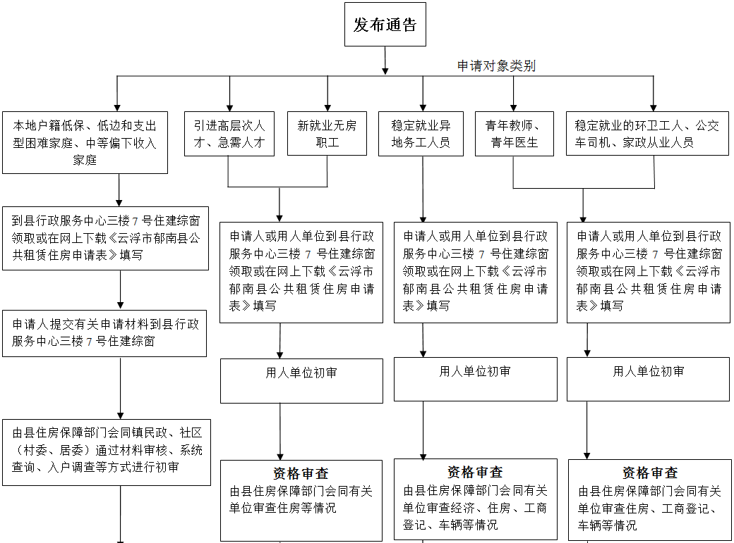
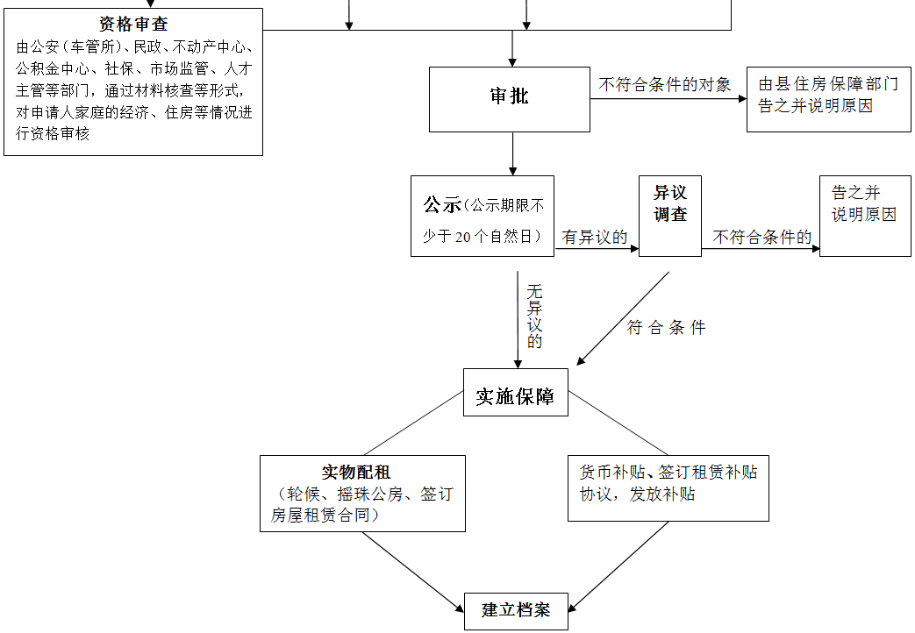

下载网址：郁南县人民政府门户网站（政府信息公开）：
http://www.gdyunan.gov.cn/
联系电话：0766-7595285 联系地址：郁南县城市和房屋管理中心二楼住保股

